第四章 生命活动的调节
第一节 植物的激素调节
一、教学重点和难点
生长素的发现过程
二、学习目标
知识性学习目标
⑴向性运动的概念及实例
⑵生长素的发现过程
能力性学习目标
⑴学会讨论、交流与合作。
⑵培养学生的发散性思维。
⑶培养学生发现问题和设计实验及解决问题的能力
情感性学习目标
通过讨论交流，学会合作学习，掌握正确的思维角度和养成汲取他人长处的科学态度。
三、教学方法
讨论法
四、教具准备
课件
五、授课人及授课时间
徐业义 2004年12月1日下午2:25~3:15
六、授课班级
前黄高中分校高二(16)班

主要教学活动和教学内容
教学内容 | 教师活动 | 学生活动
引言 | 请大家欣赏一幅图片。  这是第28届雅典奥运会上，刘翔的历史性的跨越。  刘翔要完成这快速而又优美的110米栏，需要身体的各个部分高度协调配合。这当然离不开神经系统的指挥，此时体内还有一些物质如肾上腺素、雄激素、二氧化碳等也在发挥作用。  这是动物的生命活动调节 ，那么植物呢？与动物相比，植物的形态结构要简单得多。它们没有神经系统，对外界刺激所做出的反应不如动物灵敏。那么，植物如何对自身生命活动进行调节呢？植物只能通过激素进行调节---引出课题(投影课题)
向性运动 | 下面请大家分析回答几组现象：  ⑴一株盆栽植物放在窗台上长时间不移动，将会出现什么现象？  在单侧光照射下，植物朝向光源方向生长的现象叫做向光性。  ⑵农民播种时不需要把每一粒种子的胚根向下放置，而最终，根总是向下生长，这说明植物的根具有什么特性？向重力性(这种特点对植物有利吗？)  引起植物的向光性、向重力性的外界刺激有什么共性？  都是单一方向的刺激。我们把植物体受到单一方向的外界刺激而引起的定向运动称为向性运动。植物具有向性运动，可使植物更好的适应环境。  含羞草，我们都见过，有的可能还玩过，我们用手指一碰，其小叶就合拢；傍晚，它的小叶也会合拢，那么，含羞草的这种运动，是不是向性运动？为什么？ | 思考、回答  思考回答  思考回答  根据概念进行判断
生长素的发现 | 向光性现象普遍存在，大家已经习以为常，熟视无睹，就好象熟透的苹果总是落到地上一样，但是达尔文、温特等生物学家却从这些平常得不能再平常的现象中发现了植物生命活动调节的奥秘。  他们用植物的胚芽鞘作为实验材料进行了研究。胚芽鞘大家可能并不熟悉，我来介绍一下：  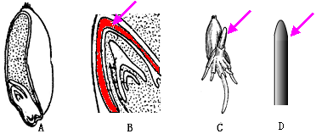  玉米胚芽外面的锥形套状物叫胚芽鞘，它能保护生长中的胚芽。种子萌发时，胚芽鞘首先钻出地面。  1880年达尔文在研究光照对胚芽鞘生长的影响时，进行了如下实验  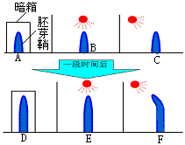  根据这一现象你能得出什么结论？  胚芽鞘生长与否与光照无关，单侧光引起胚芽鞘向光弯曲生长。  就单侧光引起胚芽鞘向光生长现象，我还有几个疑问，请大家帮我解决一下。  ⑴感受单侧光刺激的是胚芽鞘的哪一部分？  设计实验证明(结论：感受单侧光刺激的是胚芽鞘的尖端。)  ⑵胚芽鞘弯曲生长的是哪一部分？  设计实验证明(结论：胚芽鞘弯曲生长的是尖端以下部分。)  再看下面一组实验现象：  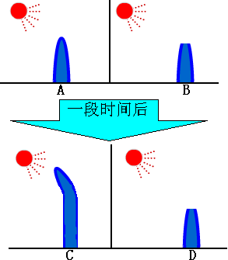  从这组实验现象中你得出什么结论？  没有尖端胚芽鞘不生长也不弯曲。  但是刚才我们已经知道胚芽鞘的生长部位是尖端以下部分，那为什么去掉尖端胚芽鞘不长了呢？  提出你的猜想？------  如何设计实验证明？  (要证明尖端确实能够产生某种促进生长的物质，我们最好能够收集到这种物质，科学家经过多次实验，发现琼脂块能担此重任。)  。。。。。。你们的设计和科学家不谋而合，下面我们看一下温特当年是怎样做这个实验的。(投出温特实验课件)  这种物质到底是什么？1934年，荷兰科学家郭葛等人从一些植物中分离出了这种物质，经过鉴定，知道它是吲哚乙酸。由于吲哚乙酸具有促进植物生长的功能，因此给它取名为生长素。  从1880年达尔文开始，只到1934年郭葛提取到生长素，前后经历了半个多世纪，一个科学发现可能要几代人甚至更长时间更多科学家的不懈努力，这需要恒心、意志；另外，还要学会继承，在别人研究成果的基础上进行更深入的研究，可以少走弯路，牛顿就说，他是站在巨人的肩膀上，才取得如此伟大成就的。我们应该学习科学家们献身科学的伟大精神和科学的研究方法，搞好学习，不断提高自身能力，将来能有所作为。  (以下内容灵活机动)我们来分析一下达尔文和温特的实验，看他们在设计实验时遵循了什么原则？  实验设计的一般原则： ⑴单一变量原则 ⑵对照原则 | 观察现象  思考问题  思考提出问题  思考、设计、讨论  根据现象进行思考  思考提出猜想  讨论设计实验  看图分析、归纳
板书设计 | 植物的激素调节  植物的向性运动  生长素的发现  ⑴感受光照的部位探索  ⑵生长部位的探索  ⑶尖端与生长关系的探索  ⑷实验设计原则的概括总结

